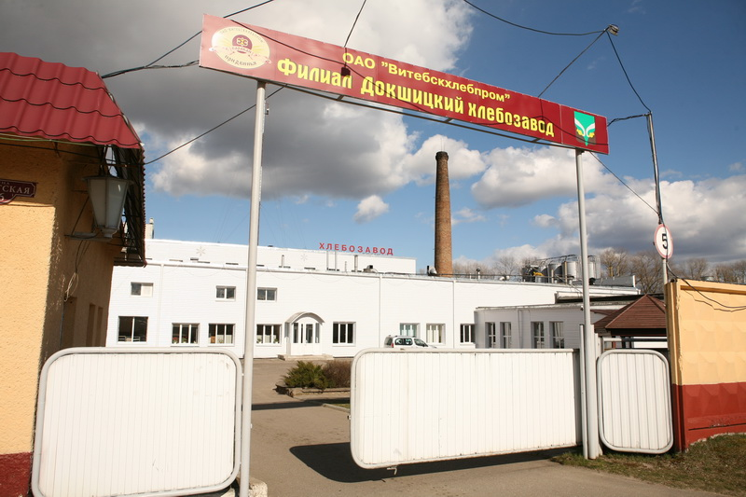Филиал Докшицкий хлебозавод ОАО «Витебскхлебпром»
Республика Беларусь, 211720, Витебская область, г. Докшицы,
ул.Советская, 66
Телефон/факс:8(02157) 5-59-01
Email: dokshicy@vhp.by

Руководитель Байков Алексей Фадеевич 8(02157) 5-59-10

Приемная 8(02157) 5-59-10

Заместитель директора Сивцевич Дмитрий Викторович 8(02157) 5-59-08

Начальник отдела бухгалтерского учета и отчетности
Буйнова Екатерина Владимировна 8(02157) 5-02-15

Плановый отдел 8(02157) 5-59-02

Бухгалтерия 8(02157) 5-59-05

ОАО «Витебскхлебпром» http://vhp.by/

Хлебозавод является коммерческой организацией, зарегистрировано 21.06.2001 года по юридическому адресу г. Докшицы, ул. Советская, 66. УНП 300169945.
Хлебозавод является филиалом открытого акционерного общества «Витебскхлебпром».
Образован Хлебозавод на базе Докшицкого хлебокомбината, который на правах производственной единицы в конце 60-х годов вошел в ПО "Витебскхлебпром". Хлебокомбинат в свое время занимался производством не только хлебобулочных изделий, но и газированных напитков, здесь варили конфеты, солили грибы, производили прочую продукцию. На момент присоединения к ПО "Витебскхлебпром" хлебокомбинат вырабатывал только формовой хлеб. В 1993 году были построены новые кондитерский и булочный цеха, а так же административное здание.
9 января 2014 года создано открытое акционерное общество «Витебскхлебпром» путём преобразования республиканского производственного предприятия «Витебскхлебпром»
На сегодняшний день хлебозавод производит хлебобулочные и кондитерские изделия. Работает по заявкам торговли. Режим работы сменный.
Постоянно ведется обновление ассортимента, так как растут требования к качеству изделий, изменяются потребительские предпочтения.
Предприятие производит в широком ассортименте хлеба (ржано-пшеничные, пшеничные, подовые, формовые, тостовые, в том числе диетические и диабетические), булочные изделия (батоны, плетенки, халы, булки, пышки, багеты, мелкоштучные изделия (в том числе из слоеного дрожжевого теста), сухари, сладости мучные, торты (в том числе заказные), пирожные, печенье овсяное, коврижки, бисквит, кексы, тарталетки из заварного теста, кукурузные палочки.
Имеется ряд собственных магазинов, осуществляется поставка производимой продукции в г. Минск, Минскую область и по районам Витебской области, организована работа трех школьных буфетов в учреждениях образования Докшицкого района.

